**Домашняя работа по теме «Александр III+Общественно-политические движения 2-й половины 19 в.»**

1. В феврале 1880 г. Александр II создал Верховную распорядительную комиссию по охранению государственного порядка и общественного спокойствия. Деятельность руководителя этой комиссии была названа одним из теоретиков народничества «политикой "пушистого лисьего хвоста" и "волчьей пасти"».
2. Укажите событие, последствием которого стало создание комиссии.
3. Назовите государственного деятеля, возглавившего комиссию.
4. Объясните политический смысл приведённого названия деятельности руководителя комиссии.
5. Будущий известный писатель, гимназист из Одессы, был отчислен из пятого класса гимназии после издания документа, вошедшего в историю как циркуляр «о кухаркиных детях». Причиной стало, как он писал в автобиографической повести, его «низкое происхождение».
6. Назовите императора, в период правления которого был издан упомянутый циркуляр.
7. Укажите название политики, проводившейся в период правления этого императора, нацеленной на пересмотр преобразований, проведённых его отцом.
8. Почему, по мнению правительства, дети «низкого происхождения» не должны были получать гимназическое образование?
9. После издания новым императором манифеста о незыблемости самодержавия министр финансов подал в отставку. Новый министр финансов, назначенный императором, выступил с инициативой об отмене подушной подати, и подать постепенно была отменена.
10. Назовите этого императора.
11. Укажите нового министра финансов, о котором идёт речь.
12. Укажите одну причину отмены подушной подати.
13. Вскоре после вступления на престол нового императора сменилось руководство Министерства финансов Российской империи. По инициативе нового министра финансов были понижены выкупные платежи, отменена подушная подать, созданы Крестьянский поземельный банк и Дворянский земельный банк. Однако по мнению ряда историков, Дворянский земельный банк препятствовал эффективному развитию сельского хозяйства в России.
14. Назовите императора, о котором идёт речь.
15. Укажите министра финансов, о котором идёт речь.
16. Почему Дворянский земельный банк препятствовал эффективному развитию сельского хозяйства в России? Укажите одну причину.
17. Существует точка зрения, что, несмотря на существенные различия, внутренняя политика Александра II и Александра III обладали рядом общих черт. Приведите не менее двух фактов, подтверждающих эти общие черты.
18. Существует точка зрения, что, несмотря на существенные различия, во взглядах и деятельности декабристов и революционных народников имелись общие черты. Приведите не менее двух фактов, подтверждающих эту общность.
19. Что из перечисленного стало одной из причин (предпосылок) политики Контрреформ Александра III?

— деятельность группы «Освобождения труда»

— деятельность кружка Буташевича−Петрашевского

— деятельность народников

— учреждение «Союза борьбы за освобождения рабочего класса»

Объясните, как выбранное Вами положение связано политикой Контрреформ Александра III?

1. Что из перечисленного стало одной из причин (предпосылок) создания организации «Народная воля»?

— оправдание судом присяжных народницы В. И. Засулич;

— убийство императора Александра II;

— рост стачечного движения среди фабричных рабочих;

— крестьянские волнения после обнародования манифеста об отмене крепостного права.

Объясните, как выбранное Вами положение связано с созданием организации «Народная воля»?

1. **Прочтите отрывок из исторического источника и кратко ответьте на вопросы 12 и 13. Ответы предполагают использование информации из источника, а также применение исторических знание по курсу истории соответствующего периода.**
2. К какому времени относится появление этого документа? Какими событиями общественно-политической жизни России было обусловлено его создание? Какое название получил этот проект? Укажите в общей сложности не менее трёх положений.
3. Каким образом автор проекта предлагает преодолеть «крамолу»? Укажите, какие государственные органы предлагает создать М. Т. Лорис-Меликов и каковы были бы их функции. Укажите в общей сложности не менее трёх положений.
4. Оцените этот документ. Какова была его судьба и судьба его автора? Укажите не менее трёх положений.

**Из проекта, разработанного министром внутренних дел графом М. Т. Лорис-Меликовым:**

«Призвание общества к участию в разработке необходимых для настоящего времени мероприятия есть именно то средство, какой и полезно, и необходимо для дальнейшей борьбы с крамолою...

Следует остановиться на учреждении в С.-Петербурге временных подготовительных комиссий... Составленные подготовительными комиссиями законопроекты подлежали бы, по указанию верховной власти, предварительному внесению в общую комиссию, имеющую образоваться под председательством особо назначенного высочайшей волею (царем) лица из представителей и членов подготовительных комиссий, с призывом выборных от губерний...а так же от некоторых значительных городов.

Рассмотренные и одобренные или исправленные общею комиссией законопроекты подлежали бы внесению в Государственный совет, с заключением по оным министра. Работа не только подготовительных, но и общей комиссии должна бы иметь значение исключительно совещательное...

Самый состав общей комиссии будет предуказываем высочайшей волей (царем)».

1. **Прочтите отрывок из исторического источника и кратко ответьте на вопросы.**
2. Назовите имя императора, упоминаемого в отрывке. Укажите годы начала и окончания его царствования. Каковы были обстоятельства вступления императора на трон?
3. Как автор статьи оценивает политику данного императора? Какие положения из текста об этом свидетельствуют?
4. На основе текста и знаний по истории укажите не менее четырёх задач, которые ставил перед собой данный император во внутренней политике.

**Из статьи историка В. Г. Чернухи.**

«Он закрывал пред Россией возможности конституционного развития и оценивал реформы, проведённые его отцом, с точки зрения их совместимости с абсолютной властью. На судебной контрреформе он настаивал именно потому, что в его глазах это было детище конституционалистов, начавших с ограничения судебной власти царя. Другой бьющей в глаза идеей [императора] была идея национальная, сказывавшаяся и в его внешней политике, и в политике по отношению к национальным окраинам, у которых он начал отбирать остатки автономии... Сильно отразился на его политике и сословный принцип, им исповедуемый. Этот принцип пришёл на смену бессословному подходу предыдущего царствования и особенно сильно сказался на дворянской политике [императора], поставившего своей целью поддержать и возродить поместное дворянство в России, отвергая все доводы о бесперспективности такой цели».

1. **Прочтите отрывок из исторического источника (XIX в.) и ответьте на вопросы**

1. Назовите имя императора, упоминаемого в отрывке. Укажите годы начала и окончания его царствования. Каковы были обстоятельства вступления императора на трон?
2. Как автор относится к внутренней и внешней политике императора? Приведите не менее двух объяснений
3. На основе текста и знаний по истории укажите, какие меры были проведены названным императором для решения крестьянского вопроса (не менее четырех мер).

«В тяжёлую и скорбную годину император <...> вступил на прародительский трон.

Всё государство с трепетом ожидало, как государь определит общее направление своего царствования. И в ответ на это 29 апреля с высоты трона раздалось твёрдое слово. «Посреди великой Нашей скорби, - говорилось в высочайшем манифесте,  — глас Божий повелел Нам стать бодро на дело правления, с верою в силу и истину Самодержавной власти, которую Мы призваны утверждать и охранять для блага народного от всяких на неё поползновений».

Для обсуждения предположений о необходимых государственных преобразованиях император пригласил в Петербург сведущих лиц из числа земцев на совещание о понижении крестьянских выкупных платежей. Последствием работ этого совещания явилось чрезвычайно важное для крестьян высочайшее повеление о повсеместном понижении выкупных платежей.

Заботясь о сохранении в народе его исконного православно народного духа, держась твёрдо правила «Россия для русских», император всегда стремился к тому, чтобы русский народ занимал в империи принадлежащее ему первенствующее место.

Твёрдое управление императора повысило благосостояние русского народа. Уничтожена была подушная подать, дававшая государству ежегодно 60 миллионов.

Хотя Россия и не вела за это царствование войн, однако положение её среди европейских государств было высокое и с нею все считались.

Государь ясно понимал значение железнодорожных путей для укрепления связи коренной России с дальними окраинами, и, несмотря на громадные трудности сооружения железной дороги через песчаные, безводные пустыни, по его повелению была построена Закаспийская железная дорога, соединившая наши среднеазиатские владения, в том числе и Мерв, с берегом Каспийского моря.

Другой чрезвычайно важный железнодорожный путь, задуманный императором и начатый при нём, - великая Сибирская железная дорога  — соединил Европейскую Россию с Дальним Востоком, прорезав и оживив всю Сибирь вплоть до Великого океана.»

1. 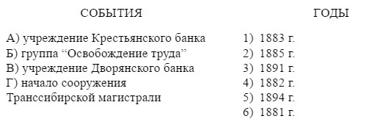Установите соответствие между событиями и годами: к каждой позиции первого столбца подберите соответствующую позицию из второго столбца.
2. 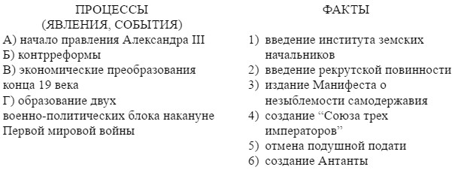Установите соответствие между процессами (явлениями, событиями) и фактами, относящимися к этим процессам (явлениям, событиям): к каждой позиции первого столбца подберите соответствующую позицию из второго столбца.
3. 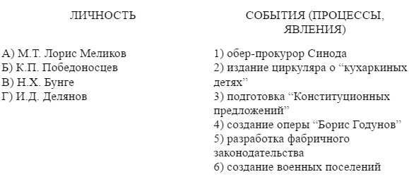Установите соответствие между событиями и личностями: к каждой позиции первого столбца подберите соответствующую позицию из второго столбца.
4. Прочтите обращение государственного деятеля к императору. Используя отрывок и знания по истории, выберите в приведённом списке верные суждения.

«Ваше Императорское Величество. Простите ради Бога, что так часто тревожу Вас и беспокою. Сегодня пущена в ход мысль, которая приводит меня в ужас. Люди так развратились в мыслях, что иные считают возможным избавление осуждённых преступников от смертной казни. Уже распространяется между русскими людьми страх, что могут представить Вашему Величеству извращённые мысли и убедить Вас к помилованию преступников.

Может ли это случиться? Нет, нет, и тысячу раз нет  — этого быть не может, чтобы Вы, перед лицом всего народа русского, в такую минуту простили убийц отца Вашего, русского Государя, за кровь которого вся земля (кроме немногих, ослабевших умом и сердцем) требует мщения и громко ропщет, что оно замедляется.

Если бы это могло случиться, верьте мне, Государь, это будет принято за грех великий и поколеблет сердца всех Ваших подданных.

Я русский человек, живу посреди русских и знаю, что чувствует народ и что требует. В эту минуту все жаждут возмездия. Тот из этих злодеев, кто избежит смерти, будет тотчас же строить новые ковы. Ради Бога, Ваше Величество, да не проникнет в сердце Вам голос лести и мечтательности.

Вашего Императорского Величества верноподданный

Константин Победоносцев».

1)  Данное обращение адресовано императору Николаю II.

2)  Автор обращения занимал пост обер-прокурора Синода.

3)  Преступники, на казни которых настаивает автор обращения, были членами организации «Чёрный передел».

4)  Автор обращения считает, что, настаивая на казни преступников, он выражает волю народа.

5)  Среди преступников, о которых идёт речь в обращении, были П. И. Пестель и К. Ф. Рылеев.

6)  Император, об убийстве которого идёт речь в обращении, отменил крепостное право в России.

1. Работа с картой
2. Заполните пропущенное слово "Строительство обозначенного на карте объекта началось в тысяча восемьсот _________ ГОДАХ" (то есть укажите десятилетие!)
3. Укажите название города - конечной точки магистрали, обозначенного на схеме цифрой "4"
4. Какие суждения, относящиеся к событиям, обозначенным на схеме, являются верными?

1) Строительство железной дороги, обозначенной на схеме, было полностью завершено в том же веке, в котором оно началось.

2) Участок железной дороги, обозначенный на схеме цифрой "2", проходил по территории соседнего государства.

3) Один из городов, обозначенных на схеме, назван в честь знаменитого русского землепроходца.

4) В районе города-порта, обозначенного на схеме цифрой "3", погиб адмирал П.С. Нахимов

5) Город, обозначенный на схеме цифрой "4", был основан в XIX в.

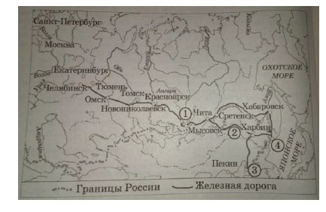6) При правителе, при котором началось строительство дороги, Россия провела войну с Турцией, в ходе которой русские войска взяли Адрианополь.

1. Ниже приведены термины. Все они, за исключением двух, связаны с царствованием Александра III.

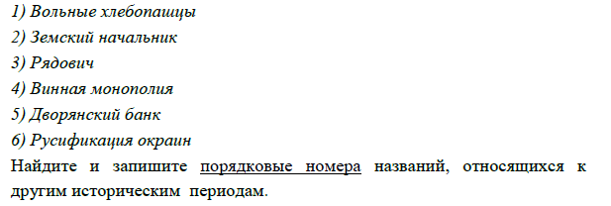

1. **Прочтите отрывок из исторического источника и кратко ответьте на вопросы**
2. Укажите десятилетие, когда был составлен данный проект договора. Назовите императора, правившего Россией в период оформления союза, одним из шагов к которому было заключение данного договора. Укажите название военно-политического блока, в который в дальнейшем войдут обе страны, заключившие данный договор.
3. Какие обязательства брала на себя Россия по данному проекту договора? Укажите три любых обязательства.
4. Каковы были причины сближения двух стран, между которыми заключался данный договор? Укажите три причины.

Отрывок из проекта договора.

«Одушевлённые одинаковым стремлением к сохранению мира, Франция и Россия, имея единственной целью подготовиться к требованиям оборонительной войны, вызванной нападением войск Тройственного союза против одной из них, договорились о следующих положениях.

1.  Если Франция подвергнется нападению со стороны Германии или Италии, поддержанной Германией, Россия употребит все войска, какими она может располагать для нападения на Германию. Если Россия подвергнется нападению Германии или Австрии, поддержанной Германией, Франция употребит все войска, какими может располагать для нападения на Германию.

2.  В случае мобилизации войск Тройственного союза или одной из входящих в него держав Франция и Россия немедленно, по получении известия об этом, не ожидая никакого предварительного соглашения, мобилизуют немедленно и одновременно все свои силы и двинут их как можно ближе к своим границам.

3.  Действующие армии, которые должны быть употреблены против Германии, будут со стороны Франции равняться 1 300 000 человек, со стороны России  — от 700 000 до 800 000 человек. Эти войска будут полностью и со всей быстротой введены в дело, так чтобы Германии пришлось сражаться сразу и на востоке, и на западе.

4.  Генеральные штабы обеих стран будут всё время сноситься друг с другом, чтобы подготовить и облегчить проведение предусмотренных выше мер.

Они будут сообщать друг другу в мирное время все данные относительно армий Тройственного союза, которые известны им или будут им известны. Пути и способы сношения во время войны будут изучены и предусмотрены заранее.

5.  Ни Франция, ни Россия не заключат сепаратного мира.

6.  Настоящая конвенция будет иметь силу в течение того же срока, что и Тройственный союз.

7.  Все перечисленные выше пункты будут сохраняться в строжайшем секрете».

1. 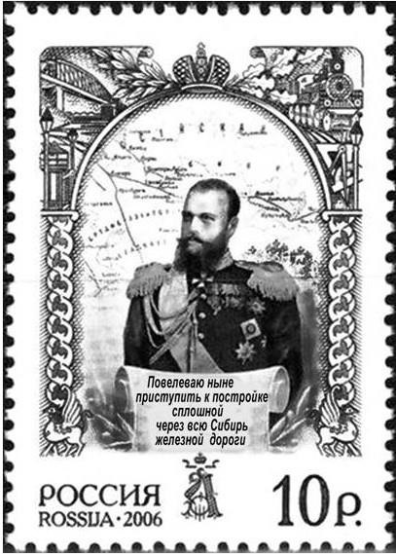Рассмотрите изображение и выполните задание: Какие суждения о данной почтовой марке являются верными? Выберите два суждения из пяти предложенных.
2. Марка посвящена открытию первой железнодорожной магистрали в России.
3. Российский император, изображённый на марке, вошёл в историю как Миротворец.
4. Современниками императора, изображённого на марке, были Победоносцев и Делянов.
5. В годы правления императора, изображённого на марке, в Санкт-Петербурге были открыты Высшие женские (Бестужевские) курсы.
6. Данная марка была выпущена в период президентства Б.Н. Ельцина.
7. Установите соответствие между событиями и личностями: к каждой позиции первого столбца подберите соответствующую позицию из второго столбца.

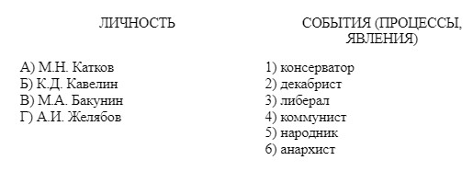

1. 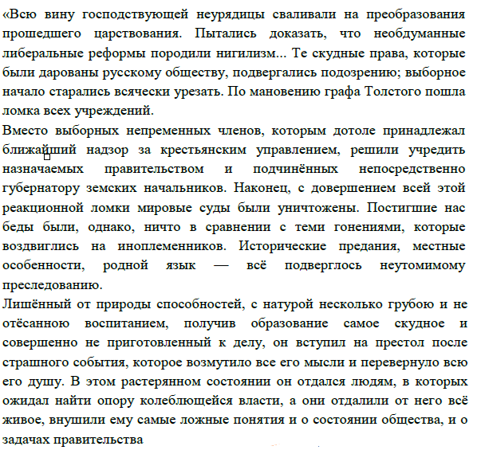Прочтите отрывок из исторического источника.

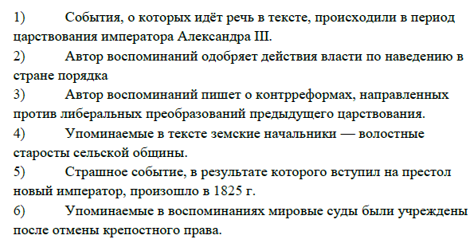

1. Установите соответствие между фрагментами исторических источников и их краткими характеристиками: к каждому фрагменту, обозначенному буквой, подберите по две соответствующие характеристики, обозначенные цифрами.

А) «...почитаем долгом НАШИМ пред Творцом и всех благ подателем подтвердить во всей Империи НАШЕЙ о точном и непременном сего закона исполнении, повелевая всем и каждому наблюдать, дабы никто и ни под каким видом не дерзал в воскресные дни принуждать крестьян к работам, тем более что для сельских издельев остающиеся в неделе шесть дней по равному числу оных в обще разделяемый, как для крестьян собственно, так и для работ их в пользу помещиков следующих, при добром распоряжении достаточны будут на удовлетворение всяким хозяйственным надобностям».

Б) «... независимо от возвышения платы за учение, было бы, по крайней мере, нужно разъяснить начальствам гимназий и прогимназий, чтобы они принимали в эти учебные заведения только таких детей, которые находятся на попечении лиц, представляющих достаточное ручательство в правильном над ними домашнем надзоре и в предоставлении им необходимого для учебных занятий удобства. Таким образом, при неуклонном соблюдении этого правила гимназии и прогимназии освободятся от поступления в них детей кучеров, лакеев, поваров, прачек, мелких лавочников и тому подобных людей, детям коих, за исключением разве одаренных гениальными способностями, вовсе не следует стремиться к среднему и высшему образованию».

**ХАРАКТЕРИСТИКИ**

1) Данный документ был подписан при императоре Павле I.

2) Документ предписывал брать на казенное обеспечение только представителей низшего сословия.

3) Отрывок из «Манифеста о трехдневной барщине», изданный 5 апреля 1797 г.

4) Данный документ прозвали в народе «циркуляром о кухаркиных детях».

5) Автор этого документа впоследствии был отправлен в ссылку.

6) Документ был издан в царствование Александра III.

1. Прочтите отрывок из воспоминаний современника и укажите императора, о котором идёт речь.

«Наступили дни «чёрной реакции», — уверяли безутешные сторонники либеральных реформ, но биографии новых министров, казалось бы, опровергали это предвзятое мнение. <...> Профессор Вышнеградский — министр финансов — пользовался широкой известностью за свои оригинальные экономические теории. Ему удалось привести в блестящее состояние финансы Империи и немало содействовать повышению промышленности страны. <...> Адмирал Шестаков, высланный…[ в предыдущее царствование] за границу за беспощадную критику нашего военного флота, был вызван [Императором] в Петербург и назначен морским министром».

1. 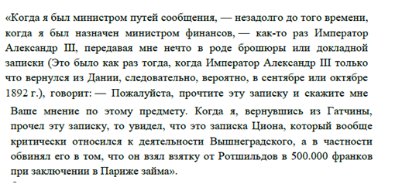Прочтите отрывок и укажите фамилию его автора
2. 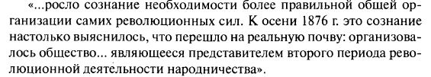Прочтите отрывок и укажите название организации, о которой идет речь.
3. Прочтите отрывок из воспоминаний. Используя отрывок и знания по истории, выберите в приведенном списке три верных суждения.

«Действительно, этот год был роковым в истории России…Он начался знаменитым объявлением приговора Сената 193 обви­няемым в январе. Приговор этот имел растлевающее действие и по­служил лозунгом, так сказать, для перехода, как я сказал, анархи­ческого движения умов из хронического в острое. Он послужил доказательством, с одной стороны, слабости. уголовного правосудия, а с другой стороны — зловещим признаком той террористической силы, которую имела тогда крамола.

Сущность помянутого приговора над 193 обвиняемыми и уличён­ными анархистами заключалась в том, что Сенат не посмел обви­нять такое значительное число лиц в государственных преступлениях и для большей части из них нашёл предлоги, приняв во внимание их долгое заключение во время следствия, длившееся три года, зачис­лить в наказание арестное время и затем их освободить.

Насколько эти освобождённые, с одной стороны, не заслуживали этого проявления к ним милосердия верховного судилища, а с дру­гой стороны — насколько они оценили этот акт милосердия, доказал ряд последовавших годов, в течение которых почти все они, по осво­бождении от суда, вернулись к анархическим своим кружкам и со­здали из себя ту среду, из которой потом выходили все политические преступники до 1 марта включительно».

1. В тексте говорится о суде над петрашевцами.
2. Обвиняемые были участниками «хождения в народ».
3. Автор оправдывает деятельность обвиняемых.
4. В судебном приговоре автор воспоминаний видит силу уголовного правосудия.
5. Деятельность обвиняемых относится к 1870-м годам.
6. Автор указывает на прямую связь между оправданием анархистов и убийством Александра II.
7. 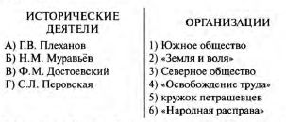Установите соответствие между историческими деятелями и организациями, к которым они относились: к каждой позиции первого столбца подберите соответствующую позицию из второго столбца